自行車操控基本(駕駛)技能
本項配分100分，依「評分標準」欄之扣點事項與扣點數計分
 | 項目 | 指導重點 | 學習目的 | 評分標準
 |  |  |  | 單項配點 | 扣點事項 | 每次扣點
1 | 左右轉  彎技能 | 進入彎道前應充分減速，以免受到離心力影響而車輪壓標線。另轉彎時會發生內輪差，需注意前輪與後輪輪跡，防止壓到標線。 | 道路上有很多狀況需左右轉彎通過或迴避障礙，為確保安全需具備這種技能。 | 20 | A.任何一輪觸標線或越標線  B.腳著地  C.車倒地 | 5  10  15
2 | 不平路面駕駛技能 | 進入凹凸不平路面時，容易失去平衡，此時需要略調整姿勢，重心略移前進方向，妥於掌控手把，注意自行車傾倒，車輪觸標線、越標線、腳著地 | 自行車活動進行中，遇到不平路面時，為能安全通過該路段，需略改變姿勢，將重心略移前進方向，臀部略提高使屁股與坐墊間留些間隙，保持平衡 | 20 | A.任何一輪觸標線或越標線  B.腳著地  C.車倒地 | 5  10  15
3 | 平衡轉換技能 | 從箭向騎進8字型兩個圓圈路線，自行車在繞圈或從一個圓圈轉入另一圓圈同時改變轉向時，不是僅操縱手把，尚須將重心移向行進方向維持平衡，並注意車輪觸標線、越標線或腳著地 | 為維持自行車能穩定駕控，需保持重力的平衡，因此在繞圈時不是僅操縱手把，重心也需要配合移位(行進方向)，確保平衡穩定 | 20 | A.任何一輪觸標線或越標線  B.腳著地  C.車倒地 | 5  10  15
4 | 曲折路線駕駛技能 | 進入寬140cm，長1000cm路線，駕控自行車穿梭中央九支標竿，注意不要碰倒標竿、車輪觸標線、越標線或腳著地 | 駕駛自行車在任何道路上，都有可能遇到突發的危險狀況，而必須能夠安全迴避 | 20 | A.任何一輪觸標線或越標線、碰觸標竿  B.腳著地、撞倒標桿  C.車倒地 | 5  10  15
5 | 直行狹路技能 | 前輪騎進寬30cm、長1000cm路線入口處起至後輪騎離出口處止的時間需在20秒以上，並注意車輪觸標線、越標線或腳著地。在路線中自行車應保持在移動狀態 | 自行車在體驗鄉土文化、休閒活動中，很可能會遇到路寬較狹小的路段，需要有安全騎過的技能 | 20 | A.任何一輪觸標線或越標線  B.腳著地、車未在移動。  C.未達20秒前騎離路線。車倒地 | 5  10  15
註：1. A項，若兩輪同時觸線或越標線者，以二次計。
2. 騎車基本駕駛技能評量計有五項，在進行評量的全程中，不得變速。
3. 評量用自行車規格：26吋平手把車。
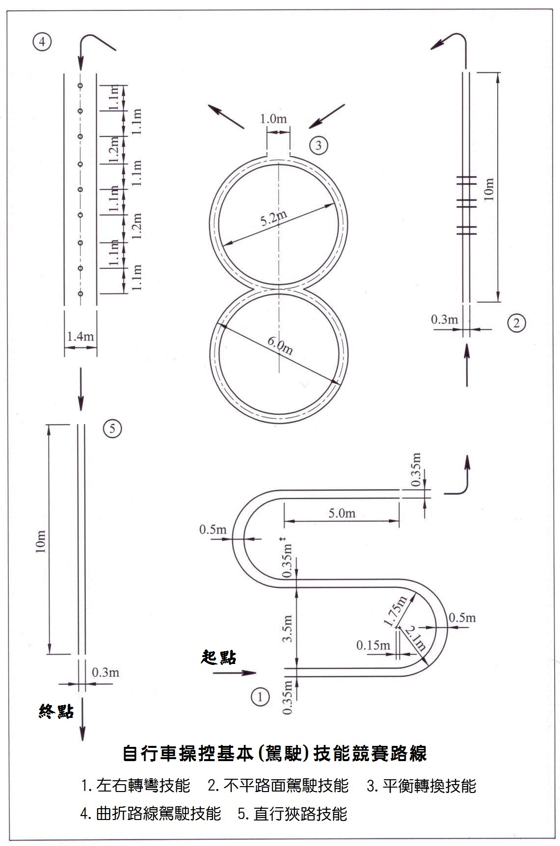
自行車操控基本(駕駛)技能競賽路線場地布置圖

